Факторная манипуляция параметрами: аддитивные факторы?
Исключительно в исследованиях индивидуальных различий, мы, обычно не так много интересуемся действительными параметрами отдельных процессов, как их структурой и функцией. Если мы выбираем модель дискретных стадий, Стернберг (1969a) показал как мы можем использовать экспериментальные манипуляции, которые предположительно селективно влияют на специфические стадии, для изучения тех стадий которые испытывают влияние других манипуляций. Внутри модели дискретных стадий, предположение что одна экспериментальная манипуляция влияет на продолжительность одной стадии и другая манипуляция влияет на продолжительность другой стадии показывает путь выводу что два фактора будут иметь аддитивный эффект на время реакции. С другой стороны, факторы которые влияют на продолжительность одной и той же стадии, будут в общем взаимодействовать один с другим. Из определения того, какие комбинации факторов взаимодействуют, мы можем потому определить влияют ли они на продолжительность общей стадии. Этот анализ базируется на модели дискретных стадий. Если мы принимаем каскадную модель, эта логика только частично правильна.
Мы увидим ниже, что быстротные константы относительно быстрых процессов определяют размер эффекта сдвига этих процессов, оказывающих влияние на активационную функцию. Это значит, что если мы манипулируем быстротой относительно быстрого процесса, в факторной комбинации с манипуляцией быстротой другого процесса, величина эффекта манипуляции на быстрый процесс будет одинаковой для обоих уровней фактора, который влияет на быстроту другого процесса. Это будет правдой, равно как и если, как в рисунке 14a, другой процесс, чьей быстротой манипулируют это относительно медленный процесс. Результатом, тогда будет аддитивность двух эффектов.
Насколько хороша аддитивность (как теор. предположение прим. пер.), и относительно какого диапазона изменчивости (быстрот процессов прим. пер.) она применима? Она кажется предельно хорошей. Аддитивность в действительности совершенно правильна, если быстротные константы любого из двух, подвергающихся манипуляции, процессов по меньшей мере аналогичны быстроте наимедленнейшего процесса в системе на всех уровнях обоих факторов. Равно, на краях этого диапазона аддитивность, как ни удивительно, хорошая. Я выполнил несколько симуляций (действия) факторов на время, требуемое активации ответных элементов в различных системах процессов для дохождения до различных уровней критерия. В одной из этих симуляций, которая реперезентативна (относительно остальных), было предположено, в общем 6 процессов. Четыре процесса были неизменными базовыми процессами, не испытывающими влияния экспериментальных факторов. Один из процессов имел относительно медленную быстротную константу в 2.5. Другим трем базовым процессам были приписаны быстротные константы в 20. Быстротные константы оставшихся двух процессов изменялись факториально от 2 к 50. Результаты этой симуляции для критерия локализованного на 75% от пути до асимптоты показаны в рисунке 15.
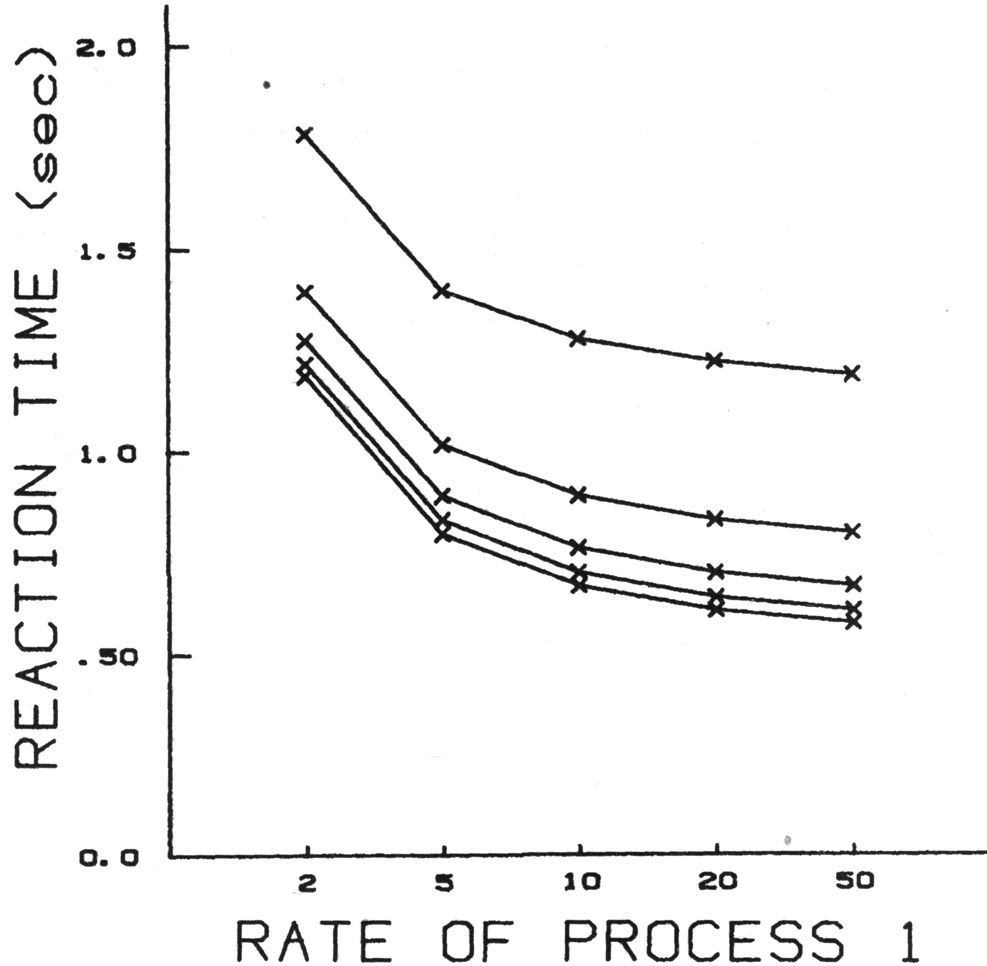
Рисунок 15. Симулированные результаты, показывающие аддитивные эффекты факторных манипуляций двумя факторами, каждый из которых влияет на быстротную константу особенного процесса.
Когда быстротные константы двух процессов изменялись относительно диапазона от 2 до 50 они имели вполне аддитивные эффекты.
Когда манипуляции быстротами двух процессов организовываются таким образом, что они превращают процессы в ограниченные по быстроте, аддитивность разваливается. Деланье процесса быстротно-ограниченным увеличивает его эффект на верхнюю часть активационной функции. Это значит, что когда один из двух процессов относительно быстрый, другой будет иметь относительно больший эффект, чем он должен был бы иметь, если бы первый процесс был медленным. Величина этого эффекта становится больше и больше, когда (функция) подходит к асимптоте. Этот вид ситуаций результируется в антиаддитивном взаимодействии между двумя процессами. Однако, антиаддитивность незначительна для разумных значений критерия (50%-90% от ассимптоты) и вероятно, не обнаруживается в нормальном эксперименте на время реакции. Например, я не буду способен симулировать любой из сообщенных фактов антиаддитивности, который я знаю в литературе в этой области (т.к. в модели надо будет очень низко опустить критерий прим. пер.). Так как правило зачитанно, мы можем вывести что факторы которые влияют на быстротные константы двух различных процессов будут иметь аддитивные эффекты на времена реакций.
Что (сказать) о двух факторах, которые оба влияют на быстроту одного процесса? Предполагая, что манипуляции каждая уменьшает быстротную константу на фиксированную часть, результатом будет взаимодействие по сверхаддитивному типу: на уровне одного фактора который продуцирует более длинное время реакции, другой фактор будет иметь большее влияние. Причина для переаддитивности это пропорциональное изменение в быстроте процесса, которое будет делать большую разницу если быстрота ранее (была) медленная, чем если она была быстрая. Эта ситуация иллюстрирована в Рисунке 14b. Мы можем сделать вывод, что факторы, которые влияют на быстроту одного процесса, будут, в общем, давать эффекты интеракции. Беря это заключение вместе с аддитивными манипуляциями, которые влияют на быстротные параметры различных процессов, мы находим, что логика аддитивных факторов, прикладывается к системе процессов в каскаде лишь при условии, что факторы влияют только на быстротные константы рассматриваемых процессов и не изменяют относительную асимптотическую активацию (процессов).
Когда один или оба из двух факторов влияют на асимптотический выход процесса, результаты различны. Рассмотрим, во-первых, манипуляцию, которая влияет на уровни относительной асимптотической активации в сочетании с манипуляцией быстротой относительно быстрого процесса (Рисунок 16a). Эта пара манипуляций будет иметь аддитивные эффекты. Причина для этого то, что эффект сдвига при манипуляции быстротным параметром независим от местоположения асимптоты. Заметим, далее, что это остается истинным не считаясь с уровнем при котором манипуляция асимптотой фактически дает свой эффект. Мы можем понизить асимптоту посредством визуальной деградации, посредством уменьшения ассоциации между стимулами и обозначенными ответами, или из деланья стимулов ассоциированных с различными ответами более похожими; эта манипуляция имеет одинаково аддитивный эффект когда комбинируется с манипуляцией, которая влияет, скажем, на быстроту активации ассоциаций.
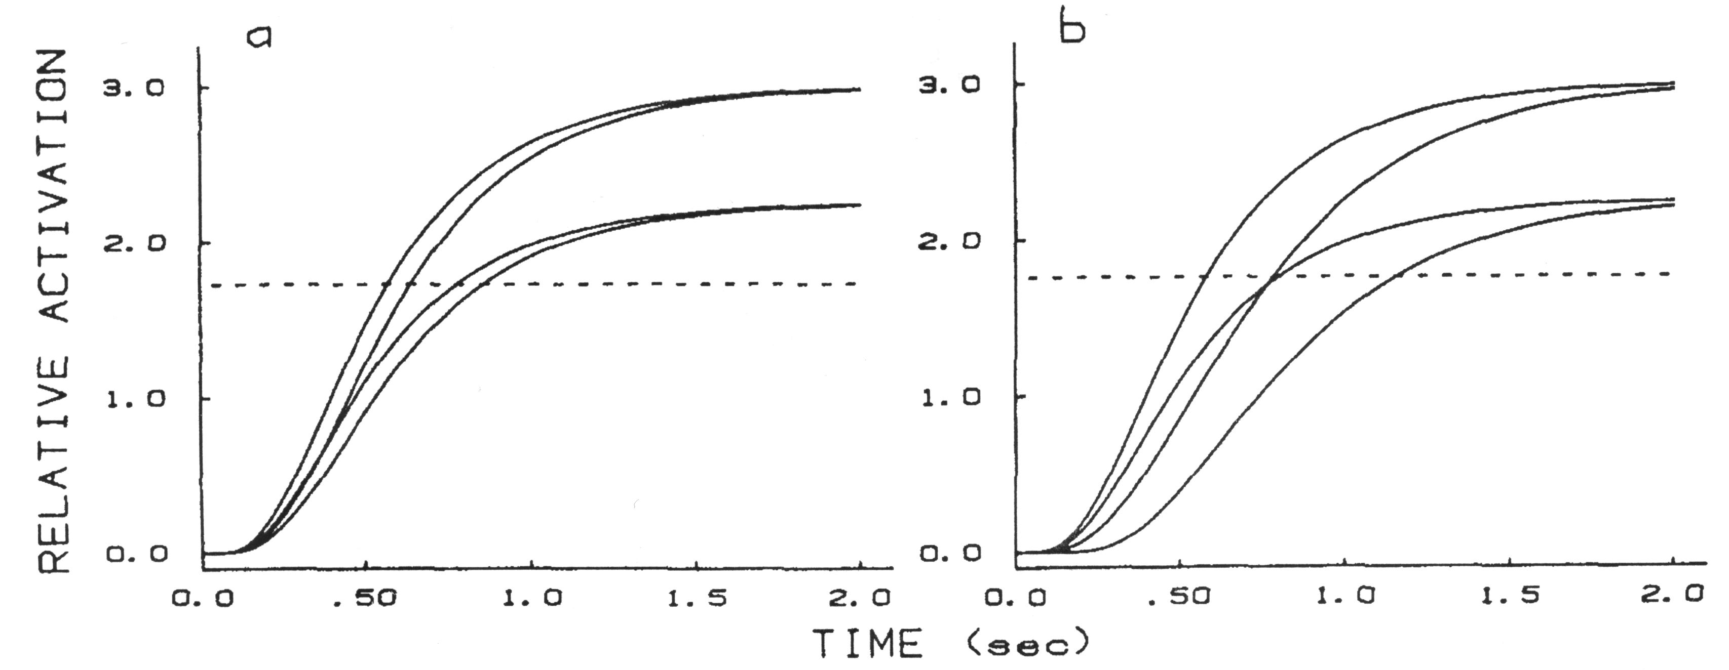
Рисунок 16. (a) Эффекты совместной манипуляции быстротным параметром относительно быстрого процесса и асимптотой функции относительной активации (относительной относительно базового уровня. Функция относительной активации вроде для моторной (итоговой) единицы. прим. пер.), и (b) эффекты совместной манипуляции быстротным параметром быстротно-ограниченного процесса и асимптотой функции относительной активации.
Сейчас рассмотрим манипуляцию асимптотой процесса в соединении с манипуляцией быстротой быстротно-ограниченного процесса (Рисунок 16b). Быстротая константа быстротно-ограниченного процесса определяет быстроту роста кривой до постоянной части ее финальной высоты, и асимптота определяет, какая часть финальной высоты нужна для достижения критерия. Совместная манипуляция ими будет поэтому давать результатом сверхаддитивное взаимодействие. К тому же, поскольку эффекты на асимптоту неразличимы в том, что касается их уровня, это не дает материала (к тому) где асимптотическая манипуляция фактически имела этот эффект (сверхаддитивности ???). Так, мы видим, что быстротные и асимптотные манипуляции будут продуцировать сверхаддитивные эффекты при условии того, что быстротная манипуляция прикладывается к быстротно-ограниченному процессу. Конечно, любой процесс быстротно ограничен, эта некоторая степень (после которой процесс называется быстротно-ограниченным прим. пер.), основана на уровне (на оси величины быстротного параметра прим. пер,), обозначенном ранее в обсуждении как эффект включения процесса. Манипуляции быстротами процессов, чьи быстроты близки к быстроте наимедлейшего процесса будут продуцировать слабые взаимодействия с асимптотическими манипуляциями.
Что происходит когда манипулировано двумя факторами, которые влияют на асимптоту. Результатом, в общем, будет сверхаддитивное взаимодействие.
Случай, в котором каждая из двух манипуляций уменьшает асимптоту на фиксированную часть иллюстрирован в рисунке 17. Сглаживание большего эффекта сверхаддитивности получающегося если каждая из двух манипуляций аддитивна, предпочтительнее чем пропорциональные эффекты на асимптоту. Мы будем рассматривать манипуляцию которая дает увеличение этого эффекта (сверхаддитивности) в следующей секции.
Предположения я описал суммировано в таблице 2. Мы можем видеть, что каскадная модель рисует более сложную картину чем модель дискретных стадий.
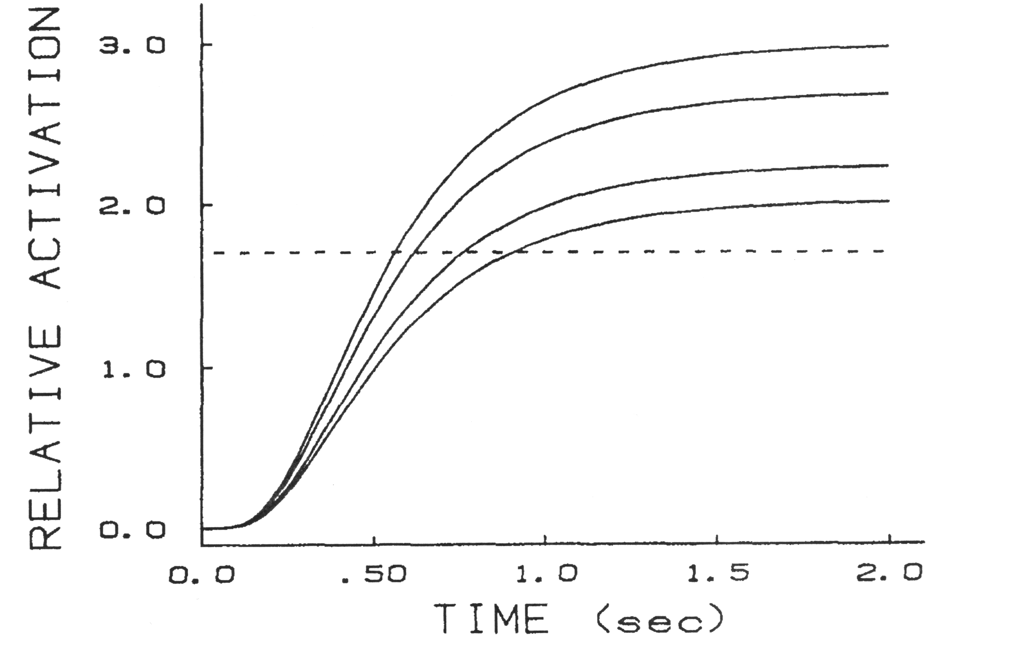
Рисунок 17. Эффект совместной манипуляции двумя факторами, влияющими на асимптоту функции относительной активации. (Каждая манипуляция уменьшает функцию относительной активации на фиксированную часть от значения которого бы она (функция) иначе достигла.).
Пока асимптота не испытала влияния, две модели имеют одинаковые выводы для интерпретации данных по времени реакции, но как только допускается возможность что манипуляция может влиять на асимптоту, возникает несколько больше возможностей. Предположения суммированные в таблице 2 дают выводы для интерпретации результатов нескольких экспериментов из литературы.
Таблица 2. Сравнение заключений, выведенных из модели дискретных стадий и каскадной модели.
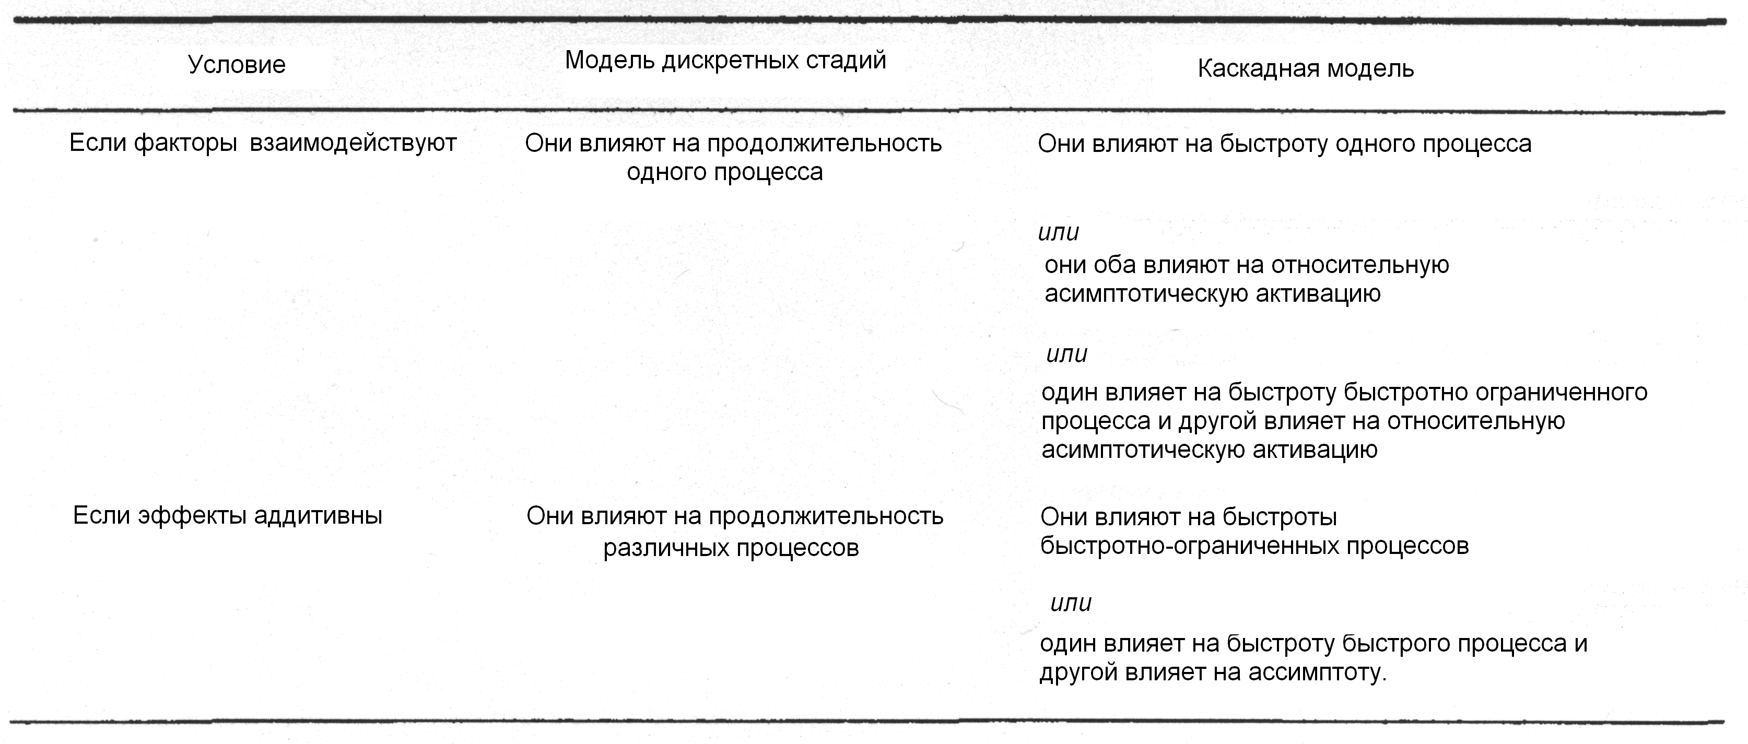
Замечание. Заключения из каскадной модели предполагают фиксированный критерий и очень низкую частоту ошибок. Локус ассимптотного эффекта не может быть определен из паттерна аддитивности и взаимодействия.

Перепроверка интерпретаций взаимодействий, основанных на модели дискретных стадий.
В этой секции я пересмотрю некоторые интерпретации взаимодействий основанные на модели дискретных стадий с вышеупомянутым анализом процесса разума. Как мы , в общем увидим после всего, то, что сверхаддитивные взаимодействия даются как (эмпирическое) основание тому, что факторы влияют на общий процесс не требуется подавать так.
Локус эффекта контекста в опознании слов.
Рассмотрим вновь эксперимент лексического решения Мейера с соавт. (1975). Как упоминалось ранее эти авторы изучали время реакции решения была ли строка букв словом или несловом и манипулировали зрительным качеством на дисплее для целевого слова в факториальной комбинации со связностью с предыдущим контекстом слова, бывшего целью. Результатом было сверхаддитивное взаимодействие факторов качества и (смысловой) связности.
Связность имела больший эффект для деградированных, чем для неповрежденных слов, как иллюстрировано в таблице 3.
Таблица 3. Эффект качества стимула и прайминга на время реакции.
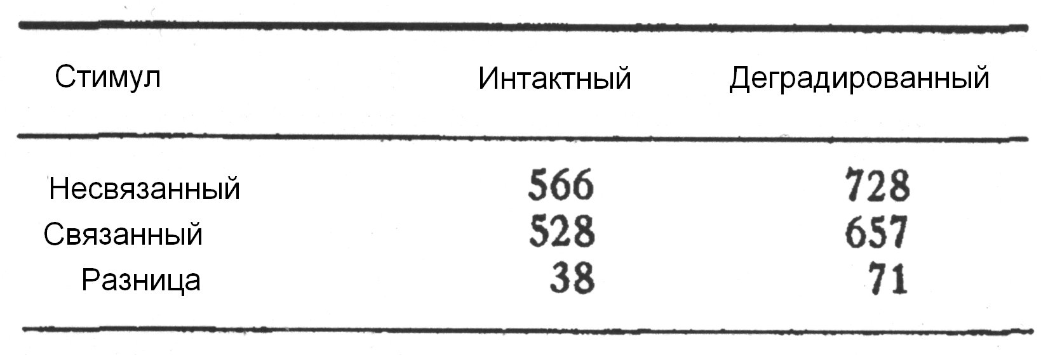
Замечание. Из Мейер, Шваневельдт и Рубби (1975).
Согласно модели дискретных стадий эти результаты предполагают, что прайминг и деградация стимулов с помощью точек имеют свои эффекты на общую стадию. Поскольку видится правдоподобным, что деградация с помощью точек имеет влияния на относительно раннюю стадию, Мейер с соавторами (1975), предположили, что прайминг может влиять так же и на ранную стадию, пока может быть перевод зрительной репрезентации в коды графем. Однако, заключение что факторы влияют на общий процесс не следует (из данных) если мы выберем модель, в которой процессы работают в каскаде. Как показывает таблица 2, взаимодействие может быть обязано (своим существованием) совместным эффектам двух факторов на быстротный параметр одного процесса, как предположили Мейер с соавт., но оно также может быть обязано своим существованием совместным эффектам двух факторов каждый из которых влияет на асимптотическую активацию или совместным эффектам фактора влияющего на асимптоту, и другого влияющего на быстроту быстротно-ограниченного процесса. Иными словами, два фактора могут влиять на различные процессы.
Фактически, довольно простая интерпретация результатов Мейера с соавторами может быть дана в терминах упрощенной каскадной модели задачи лексического решения которая была использована для иллюстративных целей повсюду в этой работе. Напомню, что эта модель (иллюстрированная в рисунке 2) постулирует процессы анализа света, особенностей, букв и слов, процесс решения, и финальный процесс активации ответа. Все процессы построены из простых линейных интеграторов, исключая процесс решения, в котором да-ответная единица это единица берущая максимум (операция взятия максимума прим. пер.) переданный из наибольшего (наиболее активированного) из выходов анализаторов слов. В этой модели кажется разумным предположить что деградация (зрительного качества стимула) влияет на асимптотический выход из анализа особенностей. Точки будут ожидаться продуцирующими ложную активацию у детекторов для особенностей, не предъявленных на дисплее, и уменьшение активации у детекторов для особенностей, которые предъявлены на дисплее. Этот эффект деградации будет распространяться по системе во все стороны, уменьшая относительную асимптотическую активацию подходящих буквенных, словестных, решательных и, наконец, ответных единиц. Эффект связности может быть размещен в уровне детекторов слов. Мы можем просто принять предположение Мортона (1969), что контекстуально-связанные (с целью прим. пер.) слова создают базовые активации в детекторах для слов (целей прим. пер.), ассоциированных с этим контекстом.
В этой модели, связность и деградация будут иметь аддитивные эффекты на асимптотическую активацию детектора для целевого слова. Связность (с контекстом), будет определять начальную активацию детектора, и зрительное качество показа цели будет определять, как высоко (до какой высоты) функция активации будет увеличиваться ввысь от этого начального уровня (Рисунок 18a). Эти эффекты будут переноситься в финальный уровень активации ответа (Рисунок 18б), с некоторым незначительным искажением у нижнего конца обязанному (своим существованием) поведению берущей максимум единицы (смотри Приложение). Как проиллюстрировано в рисунке, время, забираемое функцией активации для пересечения критерия ответа увеличивается при деградации больше когда слову предшествует несвязный контекст, давая таким образом расчет о взаимодействии.

